国家开发银行助学贷款支付宝主动还款流程说明
一、支付宝主动还款的使用条件和优点
（1）申请还款学生仍需在申请还款当月在助学贷款个人在线系统中提交还款申请；
（2）使用主动还款方式的资金会直接被扣划不用充值并等到21号扣款。
二、还款申请提交后当月11号以后登陆支付宝账户（可以是系统还款支付宝账户，也可以是自己日常使用的支付宝账户，也可以通过别人的支付宝账户）。主动还款操作如下：
1、登录支付宝官方（https://my.alipay.com）进入“我的支付宝”，点击“应用中心”，找到“公益教育”栏目，点击“助学贷款还款”栏，确定“我要使用”
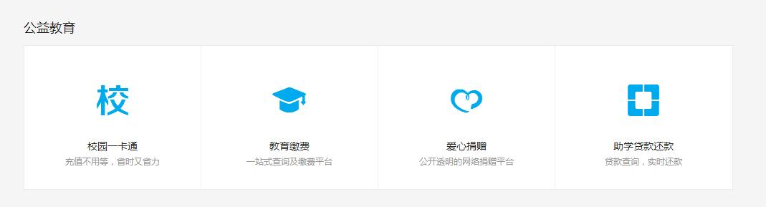

2.点击“我要还款”—在“借款人支付宝账户名”内输入贷款学生还款支付宝账户（国开行贷款系统内的还款账户或者合同中的还款支付宝账号）—输入贷款学生身份证号（贷款系统或合同中的身份证号或者）—输入验证码—点击“查询还贷信息”。
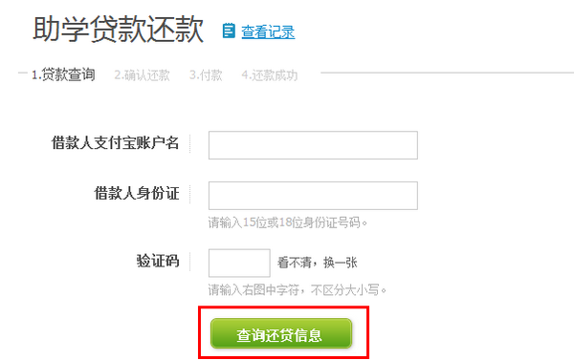
注：还款支付宝账户和身份证号对应的贷款学生应还款本息会显示在页面中
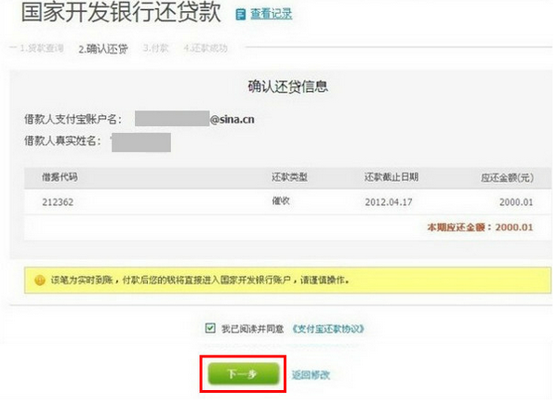

3、还款金额确认无误，点击“下一步”进入收银台付款；
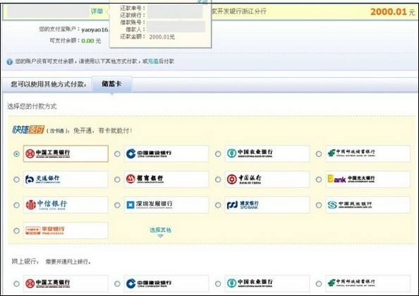
此时可以使用两种方式还款，网上银行或者快捷支付，使用网上银行的选择网上银行进行下一步操作还款即可（建议使用）。
如果本人支付宝已经有了快捷支付银行卡可以直接通过快捷支付进行还款，如果没有快捷支付和网上银行的直接使用储蓄卡即可完成快捷支付还款：
首次付款需要填写银行验证信息，首先选择还款储蓄卡所在银行名称，如“中国工商银行”点击“下一步”，根据系统提示输入本人还款储蓄卡号、手机号码、点击“获取验证码”并输入、输入支付宝支付密码，点击“确认开通并支付”。

